Trabalho Prático de
Projeto e Análise de Algoritmos

Gabriel Souza e Luiza Ávila

Introdução
Por meio desse documento, visamos explicar a realização do trabalho prático proposto no início do semestre. O trabalho continha três problemas para serem implementados: o algoritmo guloso para resolver o problema do caminho mais curto em um grafo com peso não negativo, algoritmo para determinar se existe algum ciclo negativo no grafo e o algoritmo de programação dinâmica para resolver o problema do caminho mais curto em um grafo com aresta negativa, mas sem ciclo negativo.
O problema do caminho mais curto consiste na construção de um grafo e do desejo de encontrar o caminho em que a soma das arestas de um vértice a para um vértice b seja a menor possível. Deveremos usar o algoritmo guloso de Dijkstra para resolver o problema. A ideia básica do Dijkstra é percorrer o grafo armazenando em um conjunto os candidatos que foram checados e aprovados. O algoritmo considera um conjunto S de menores caminhos, iniciado com um vértice inicial I. A cada passo do algoritmo busca-se nas adjacências dos vértices pertencentes a S aquele vértice com menor distância relativa a I e adiciona-o a S e, então, repetindo os passos até que todos os vértices alcançáveis por I estejam em S. Arestas que ligam vértices já pertencentes a S são desconsideradas.
O problema dos ciclos negativos e o caminho mais curto sem eles pode ser resolvido utilizando o mesmo algoritmo, o Bellman-Ford. Assim como o algoritmo de Dijkstra, o algoritmo de Bellman-Ford utiliza a técnica de relaxamento, ou seja, realiza sucessivas aproximações das distâncias até finalmente chegar na solução. A principal diferença entre Dijkstra e Bellman-Ford é que no algoritmo de Dijkstra é utilizada uma fila de prioridades para selecionar os vértices a serem relaxados, enquanto o algoritmo de Bellman-Ford simplesmente relaxa todas as arestas.
Objetivamos no trabalho encontrar a solução ótima para os três problemas. Para cada um dos problemas, explicaremos de forma sucinta o funcionamento algoritmo, analisaremos a ordem de complexidade e mostraremos os casos testes e as conclusões que retiramos.

Implementação
Primeiro problema:
Algoritmo guloso para resolver o problema do caminho mais curto em um grafo com peso não negativo (Algoritmo de Dijkstra).
Para resolver esse problema usamos o algoritmo guloso do Dijkstra. Para cada vértice u ∈ V, manteremos um atributo d[v] que será um limitante superior para um caminho mínimo de s a v. O algoritmo mantém um conjunto S que contém os vértices com os caminhos mínimos calculados até o momento. A cada iteração o algoritmo seleciona um novo vértice v para ser incluído em S, tal que v e escolhido entre os vértices de V − S com menor valor de d[v]. O vértice v e incluído em S e todas as arestas que saem de v são processadas pela rotina Relax (relaxamento: o processo de relaxar uma aresta (u,v) consiste em testar se podemos melhorar o caminho mais curto para v encontrado até agora pela passagem através de u e, neste caso, atualizar d[v] e π[v]).
Pseudoalgoritmo:
procedimento DIJKSTRA(G, w, s) >Entrada: G = (V, E), conjunto de pesos das arestas (w) e o vértice inicial s
S ← ∞
Q ← V
enquanto ( faça Q ╪ ∅)
u ← ExtraiMin(Q) >Em relação a d[]
S ← S ∪ {u}
para cada vértice v ∈ Adj(u) faça
> Adj(u) é a lista de arestas para o vértice u
Relax(u,v,w)
fim para cada
fim enquanto
fim procedimento
Segundo problema & Terceiro problema: Algoritmo para determinar se existe um ciclo negativo em um grafo. Algoritmo de programação dinâmica para resolver o problema do caminho mais curto em um grafo com aresta negativa, mas sem ciclo negativo.
Para esses problemas usamos o algoritmo de Bellman-Ford. O algoritmo recebe um grafo orientado (G, w) (possivelmente com arestas de peso negativo) e um vértice origem s de G. Ele devolve um valor booleano FALSE se existe um ciclo negativo atingível a partir de s, ou TRUE e neste caso devolve também uma Árvore de Caminhos Mínimos com raiz s. A ideia do algoritmo Bellman-Ford é avaliar repetidamente as equações utilizando os valores da iteração precedente.
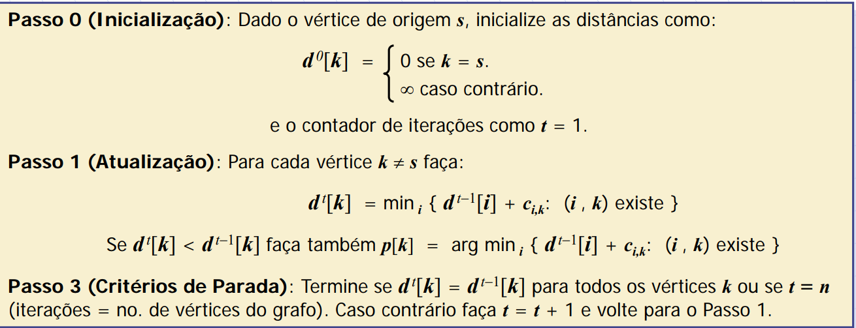
- Os valores d[k] representam os custos ou distâncias dos caminhos mais curtos a partir da origem até qualquer vértice k.
- Os caminhos em si podem ser recuperados através dos valores auxiliares p[k] também computados no passo 1 do algoritmo.
- Para um dado vértice k, p[k] é simplesmente o índice ou rótulo do vértice que precede k no caminho ótimo da origem s até k.
- Para obter o caminho ótimo de s até k basta portanto seguir os índices p a partir de k retroativamente até s
Se o grafo não contiver diciclos negativos todos os valores terão convergido no máximo após t = n – 1. De fato, se houver um diciclo negativo alcançável a partir do vértice de origem s, então a cada iteração o algoritmo indefinidamente encontrará um caminho de ainda menor custo através do diciclo e os valores nunca irão convergir. Portanto, se algum valor ainda se alterar na iteração t = n, então o grafo necessariamente possui um diciclo negativo. Logo, o algoritmo Bellman-Ford pode também ser utilizado para detectar a presença de diciclos negativos em grafos.
Análise de Complexidade
Ambos os algoritmos têm como operação relevante a comparação entre elementos do array.
Algoritmo de Djikstra:
A fila de prioridade Q e mantida com as seguintes operações:
- INSERT
- EXTRACT-MIN e
- DECREASE-KEY (implícito em RELAX).
São executados (no máximo) |V| operações EXTRACT-MIN. Cada vértice u ∈ V[G] é inserido em S (no máximo) uma vez e cada aresta (u, v) com v ∈ Adj[u] é examinada (no máximo) uma vez durante todo o algoritmo. Assim, são executados no máximo |E| operações DECREASE-KEY.
No total temos |V| chamadas a EXTRACT-MIN e |E| chamadas a DECREASE-KEY.
Implementando Q como um vetor (coloque d[v] na posição v do vetor), INSERT e DECREASE-KEY gastam tempo Ɵ(1) e EXTRACT-MIN gasta tempo O(V), resultando em um total de O(V²+ E) = O(V²).
Implementando a fila de prioridade Q como um min-heap, INSERT, EXTRACT-MIN e DECREASE-KEY gastam tempo O(lgV), resultando em um total de O(V + E)lg V.
Usando heaps de Fibonacci (EXTRACT-MIN é O(lg V) e DECREASE-KEY é O(1)) a complexidade reduz para O(V lgV + E).

Algoritmo de Bellman-Ford:

Atribuição de valores iniciais aos n vértices: O(n)
A cada iteração, cada uma das m arestas direcionadas é verificada uma vez (no vértice de entrada) para atualização de valores: O(m)
Como são n iterações: O(nm + n) ⇒ O(nm)
Testes
Para cada um dos algoritmos, 4 testes foram realizados: grafo simétrico, assimétrico, com autoloop, com aresta zero. Como o Dijkstra não funciona com arestas negativas, somente os grafos do algoritmo de Bellman-Ford terão arestas com essa característica, além de também possuir um teste com um grafo com ciclos negativos.
Algoritmo de Djikstra
Grafo Simétrico
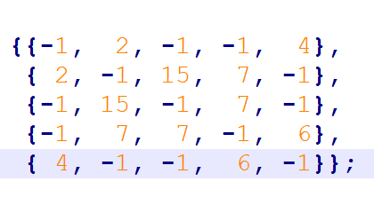

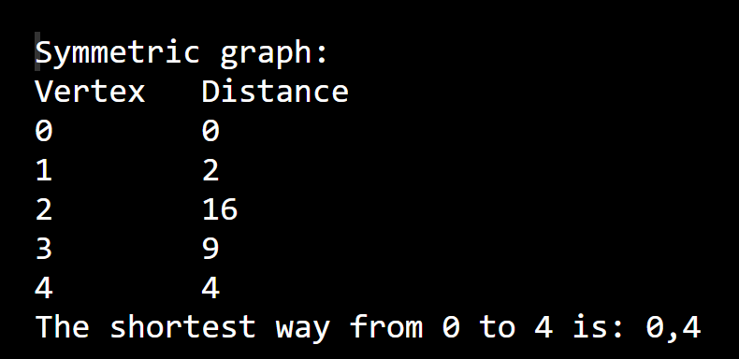

Grafo Assimétrico
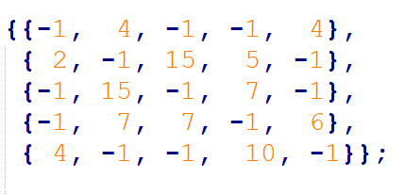

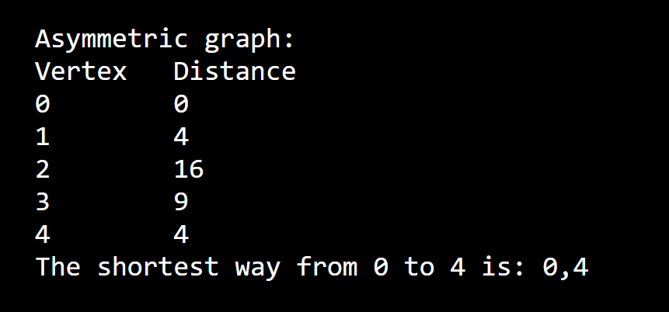

Grafo com Autoloop
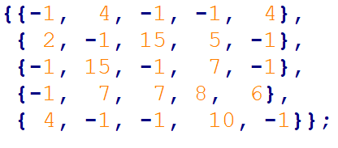

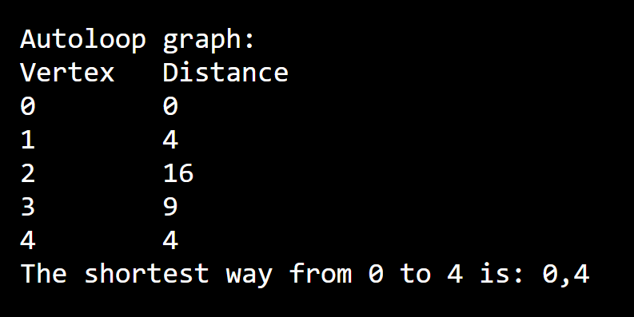

Grafo com Aresta Zero
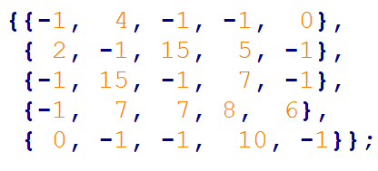

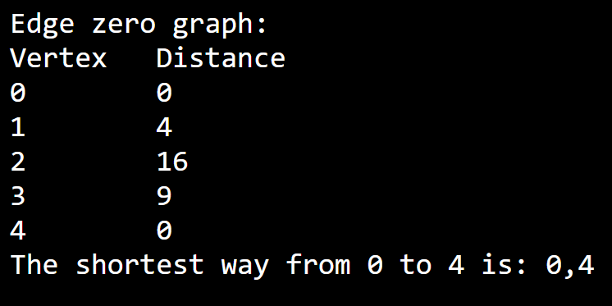

Algoritmo de Bellman-Ford
Grafo Simétrico
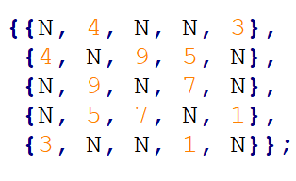

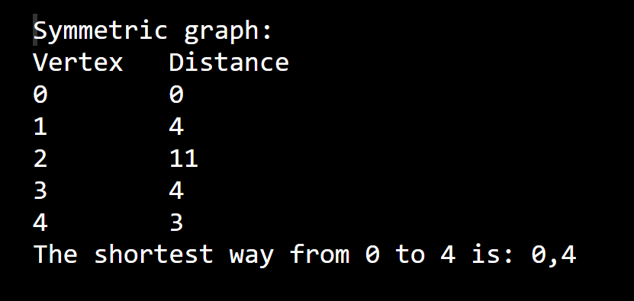

Grafo Assimétrico
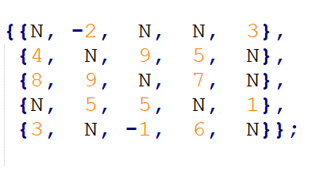

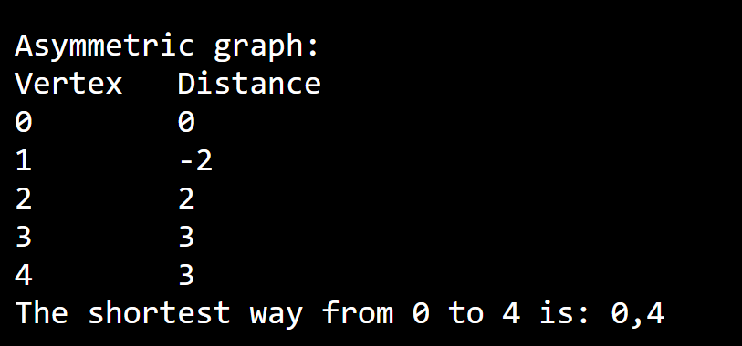

Grafo com Autoloop
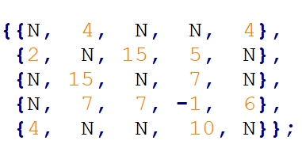

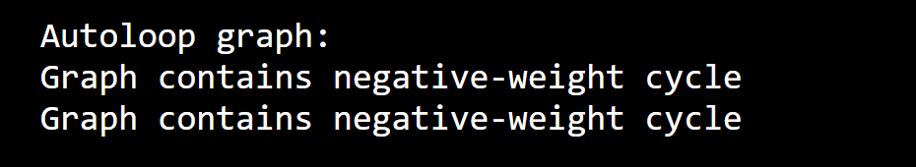
Grafo com Aresta Zero
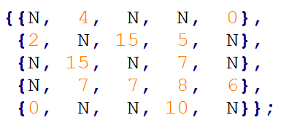

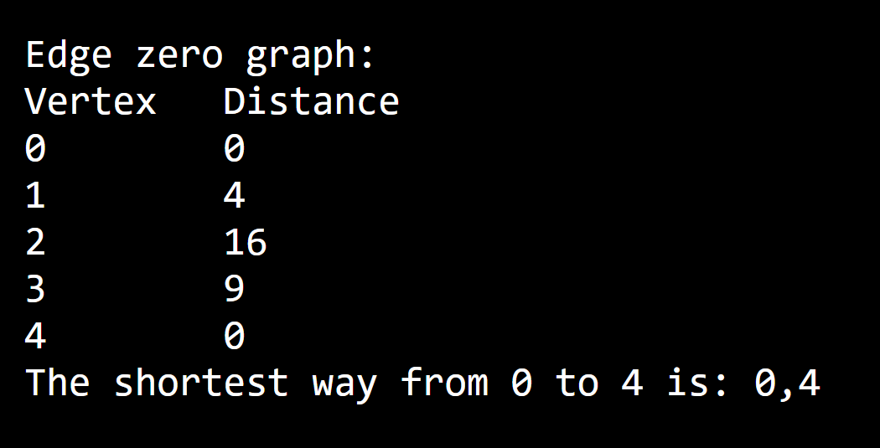
Grafo com Ciclo de Peso Negativo
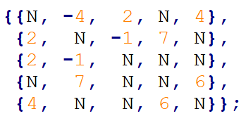

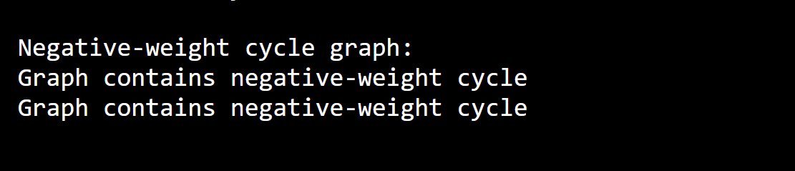
Conclusão
A partir da nossa análise dos dois algoritmos, conseguimos concluir que o algoritmo de Bellman-Ford é mais genérico que o algoritmo de Djikstra, porém o último é mais rápido. Isso se deve ao fato de que o primeiro algoritmo checa para ver se existem ciclos negativos, enquanto o outro já se assume que não, pois nem arestas negativas existem. Por isso, caso em dúvida sobre o grafo, o melhor a ser usado é o de Bellman-Ford.
A principal dificuldade em relação a implementação foi encontrar um algoritmo que conseguiria realizar o que o Djikstra não consegue, mexer com arestas negativas. Depois de encontrarmos o Bellman-Ford, a seleção dos testes que deveriam ser realizados foi o maior desafio.

Bibliografia
SOUZA, C.C. de, SILVA C.N. da, LEE,O., REZENDE, P.J. de.; MO417 — Complexidade de Algoritmos I; Disponível em: <http://www.ic.unicamp.br/~rezende/ensino/mo417/2012s2/Slides/Slides20121017-Cam.Min-4x1.pdf > Acesso em 2 jun. 2019

DELGADO, K.V.; Problema do caminho mais curto de uma única origem em grafos; Disponível em: <http://www.each.usp.br/digiampietri/SIN5013/Karina_Aula13AA.pdf> Acesso em 2 jun. 2019

CAMPELLO, R.J.G.B.; Grafos VI: Grafos Ponderados & Caminhos Mínimos (Bellman-Ford) ; Disponível em: <http://wiki.icmc.usp.br/images/e/e9/Grafos_VI.pdf > Acesso em: 2 jun. 2019

